第十一届北航大学生建筑结构设计竞赛赛题
一、竞赛赛题
高耸塔式结构设计与模型制作
二、竞赛概况
竞赛内容包括模型制作和模型测试。
1.模型制作
每个参赛小组在比赛当天提交参赛模型。只可使用竞赛组委会提供的材料。
2.模型测试
模型的结构测评将在比赛当天进行。每个模型需要经受三级加载试验。每个小组需把模型放在实验台上在评委面前进行加载试验。
三、材料和工具
大赛将提供以下材料和工具，用于制作模型。竹材、502胶水、砂纸、切割刀、直尺、三角尺、丁字尺、铅笔、橡皮擦、电钻、螺丝刀等。竹材规格及用量上限、竹材参考力学指标分别见表1和表2.
- 竹材规格及用量上限
竹材规格 |  | 竹材名称 | 每队发放量
竹皮 | 1250mm×430mm×0.20 (+0.05) mm | 集成竹片（单层） | 2张
竹皮 | 1250mm×430mm×0.35 (+0.05) mm | 集成竹片（双层） | 2张
竹皮 | 1250mm×430mm×0.50 (+0.05) mm | 集成竹片（双层） | 2张
竹杆件 | 930mm×6mm×1.0 (+0.5) mm | 集成竹材 | 20根
竹杆件 | 930mm×2mm×2.0 (+0.5) mm | 集成竹材 | 20根
竹杆件 | 930mm×3mm×3.0 (+0.5) mm | 集成竹材 | 20根
注：竹材规格括号内数字仅为材料厚度误差，通常为正公差；
- 竹材参考力学指标
密度 | 顺纹抗拉强度 | 抗压强度 | 弹性模量
0.8g/cm³ | 60MPa | 30MPa | 6GPa
四、结构模型
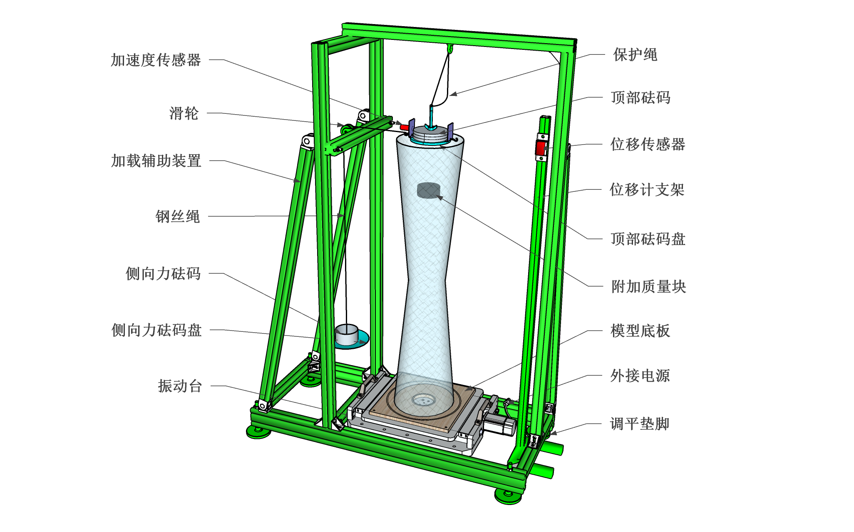
图1 模型及加载装置示意图
本次比赛旨在设计并制作一个竹质塔式结构，如图1所示。该模型要求以尽可能轻的重量来经受三项加载试验，同时应力求美观。
图2 模型底板图（单位：mm）
模型固定在组委会提供的340mm×340mm，厚15mm，的底板上，用螺钉固定，如图2所示。该结构外轮廓尺寸高度为1000mm，塔身外规避界限为底面半径150mm，规定模型的外边界不得超出此界限；塔身内规避区为底面半径50mm，高800mm的圆柱体，规定不得在此规避区内放置任何杆件；模型整体在灰色阴影之内，如图3所示。
图3 模型制作空间（灰色部分，H=1000，单位：mm）
上述相关尺寸的误差均需满足在±5mm范围内。模型质量不得超过300g。
五、加载方法
所有模型将经过三道加载试验，其顺序为：一级静载试验、二级静载试验和三级动载试验。每个小组需在工作人员的指导和协助下进行荷载试验。在加载试验期间，每个小组有责任小心保护好模型，使模型在测试之前不至于损坏。只有那些成功通过前一级试验的模型，才能继续进行下一级试验。
1. 一级静载试验
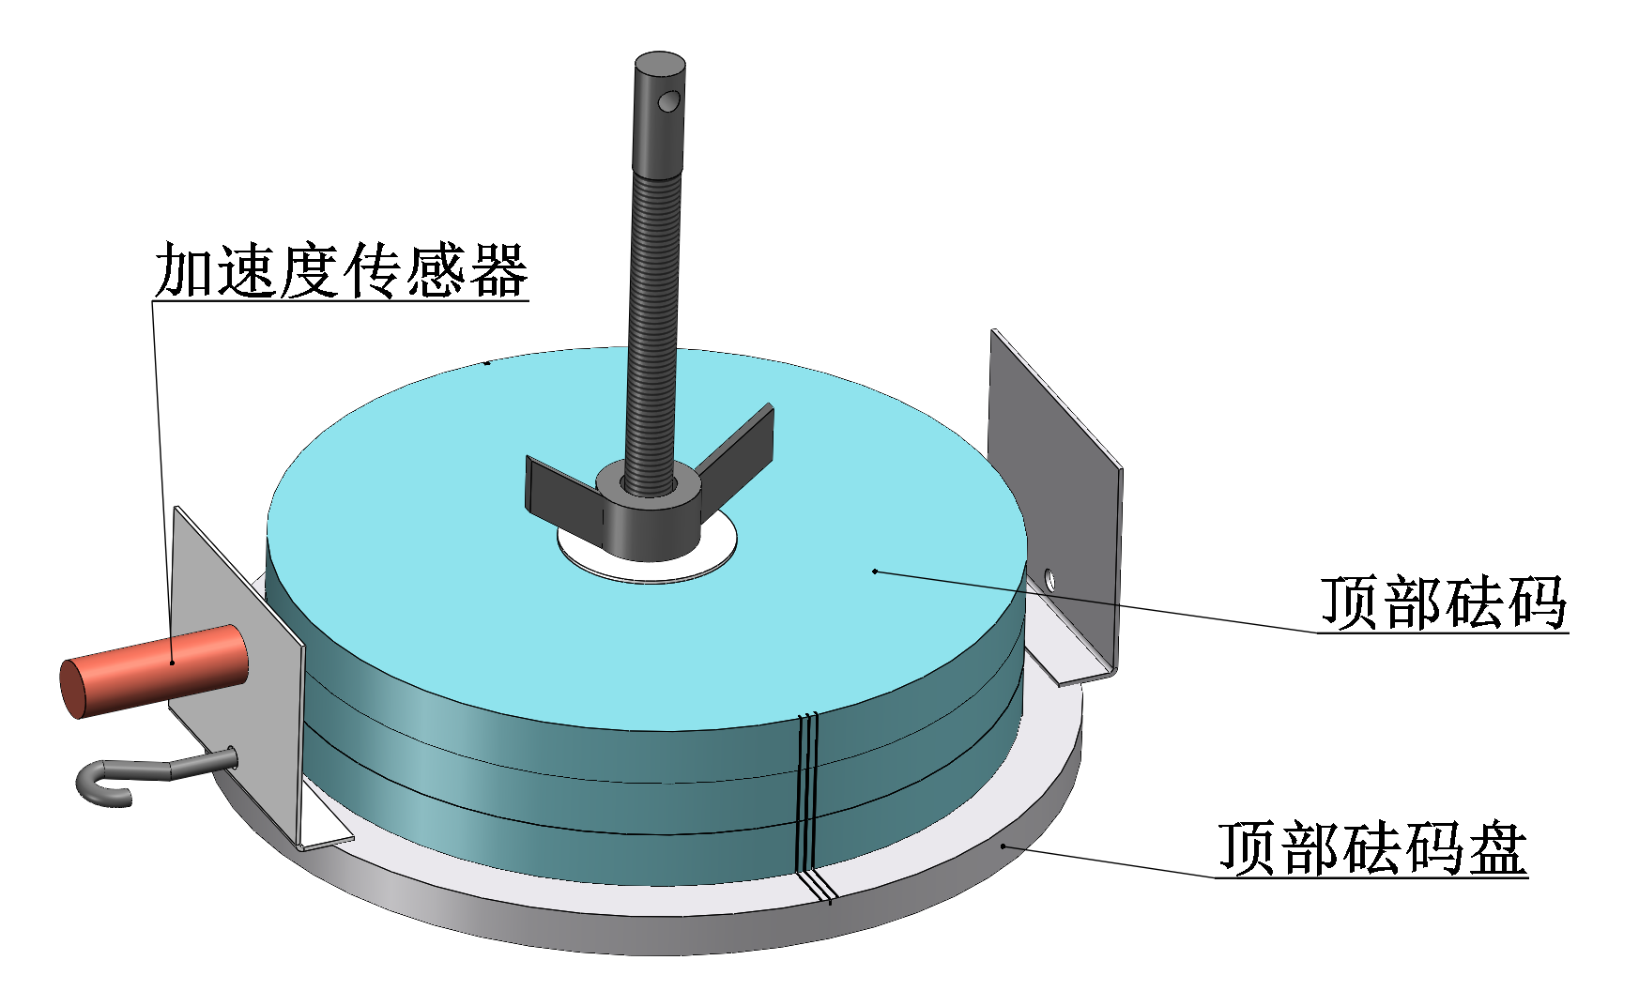
图4 顶部质量系统组合图
第一项加载试验，结构顶部居中放置4kg重物，砝码如图4所示，顶部砝码盘总重约1kg，顶部砝码盘底部应通过热熔胶与模型顶部固定。顶部砝码为专用砝码，每块质量为1kg。要求重物与结构不得发生脱离，任何构件不得发生损坏，结构不得发生倾覆。本次加载持续时间为10s。
2. 二级静载试验
第二级加载为水平静载。参赛队员将第二级加载所用的钢丝绳放置于滑轮导轨上，一端连接侧向力砝码盘，另一端连接顶部砝码盘。在侧向力砝码盘上放置质量3kg砝码模拟水平荷载，持时10s以上，则该级加载成功，撤掉水平荷载，进行下一级加载。要求重物与结构不得发生脱离，结构不得发生倾覆。
3. 三级动载试验
第三级加载为水平激励振动。振动台以频率为2Hz的正弦波水平振动，振幅10mm，振动持时20s，则该级加载成功。要求重物与结构不得发生脱离，结构不得发生倾覆。
六、模型现场安装、加载及测试步骤
1.赛前准备
（1) 对模型进行称重，每颗螺钉计1克，得到模型和螺钉总质量M（单位：克）；
（2）核查模型尺寸是否满足制作要求；
（3）抽签决定比赛顺序；
（4）将模型安装在底板上。
2.加载及测试步骤
（1）得到入场指令后，迅速将模型及底板运进场内，完成第一级加载。
（2）依次进行二、三级加载。
七、评分规则
1.结构评分按总分100分计算，其中包括：
A. 结构选型与制作质量 10% （共10分）
B. 加载表现 90% （共90分）
2. 评分细则：
A．结构选型与制作质量 （共10分）
a．结构合理性与创新性 (共5分)
b．模型制作美观性 (共5分)
B．加载表现 （共90分）
设为所有参赛模型中的最小值，为第i组参赛模型中的值，加载表现分的计算公式如下：
式中为荷载调整系数：通过第一级加载取0.2，通过第二级加载取0.7，通过第三级加载取1.0。第一级加载失效者，为0。
以上A、B两项得分相加，分数最高者优胜。

